城市公共交通智能化应用示范工程
技术要求

第6部分：城市公共汽电车车载智能
服务终端数据总线接口通信规范

2015年12月

目 次
前 言 III
1 范围 1
2 规范性引用文件 1
3 术语、定义和缩略语 1
4 系统总体框架 2
5 协议构成 4
6 语义和语法 5
7 数据帧 9
8 消息帧 12
9 会话 26

前 言
《城市公共交通智能化应用示范工程技术要求》分为11部分：
——第1部分：城市公共交通智能化应用示范工程总体技术要求；
——第2部分：城市公共交通管理与服务信息系统数据元；
——第3部分：城市公共交通管理与服务信息系统数据交换规范；
——第4部分：城市公共汽电车车载智能服务终端；
——第5部分：城市公共汽电车车载智能服务终端与调度中心间通信协议；
——第6部分：城市公共汽电车车载智能服务终端数据总线接口通信规范；
——第7部分：城市公共汽电车电子站牌技术要求及数据通讯协议；
——第8部分：城市轨道交通客流数据采集与传输规范；
——第9部分：城市公共汽电车智能调度系统技术要求；
——第10部分：城市公共交通出行信息服务技术要求；
——第11部分：城市公共交通行业监管系统技术要求。
本部分为城市公共交通智能化应用示范工程技术要求的第6部分。
本部分按照GB/T 1.1-2009给出的规则起草。
请注意本文件的某些内容可能涉及专利。本文件的发布机构不承担识别这些专利的责任。
本部分由全国城市客运标准化技术委员会（SAC/TC529）提出并归口。
本部分起草单位：交通运输部公路科学研究院、郑州天迈科技股份有限公司、青岛海信网络科技股份有限公司、深圳市锐明视讯技术有限公司、欧科佳（上海）汽车电子设备有限公司、北京中交国通智能交通系统技术有限公司、北京市交通信息中心、深圳市交通运输委员会、北京四通智能交通系统集成有限公司、博康智能网络科技股份有限公司、深圳市标准技术研究院、济南市城市交通研究中心、安徽富煌和利时科技股份有限公司、深圳市蓝泰源信息技术股份有限公司、杭州海康威视数字技术股份有限公司、重庆城市交通开发投资（集团）有限公司、株洲市公共交通有限责任公司、广州交通信息化建设投资营运有限公司、新乡市公共交通总公司。
本部分主要起草人：郭建国、刘冬梅、李松刚、李斌、孙继业、朱雷、陈智宏、刘方栋、余枫、宋向辉、衣倩、舒林、刘振顶、董红军、池剑锋、丁丽媛、朱雪良、高瑞鑫、宋一鸣、王逢宝、缑家瑞、李健、胡佳妮、潘勇、张晓亮、桑丽、李俊卫、汪林、王晶、王文静、乔国梁、秦余、喻晓、欧勇辉、范黎林、肖晖、敬明、王海鹏、许新昆、沃睿峰、李聪。

第6部分：城市公共汽电车车载智能服务终端数据总线接口通信规范

范围
本部分规定了城市公共汽电车车载智能服务终端与扩展设备间进行数据通信的系统总体框架、协议构成、语义和语法、数据帧、消息帧和会话。
本部分适用于城市公共汽电车车载智能服务终端与扩展设备间通过RS485、CAN总线方式进行通信控制的情况。

规范性引用文件
下列文件对于文件的应用是必不可少的。凡是注日期的引用文件，仅所注日期的版本适用于本文件。凡是不注日期的引用文件，其最新版本（包括所有的修改单）适用于本文件。
SAE J1939-71:2002 商用车控制系统局域网CAN通信协议 第71 部分：应用层—车辆（Recommented practice for serial control and communication vehicle network Part 71: Vehicle application layer）
GB/T XXXX-XXXX 城市客运术语第1部分：通用术语
城市公共交通智能化应用示范工程技术要求 第4部分：城市公共汽电车车载智能服务终端
城市公共交通智能化应用示范工程技术要求 第5部分：城市公共汽电车车载智能服务终端与调度中心间通信协议

术语、定义和缩略语
《城市客运术语 第一部分：通用术语》（GB/T XXXX-XXXX）和本系列技术要求《城市公共汽电车车载智能服务终端》界定的以及下列术语和定义适用于本文件：

3.1术语和定义

3.1.1
媒体播放机 media player
安装于公共汽电车上用于播放音、视频信息的设备。

3.1.2
信号优先设备 public transport priority device
实现公共交通优先通行功能的设备，分为车载单元与路侧单元。

3.1.3
公交优先设备车载单元 on board unit of public transport priority device
安装于公共汽电车上，通过无线通信方式与公交优先设备路侧单元进行通信、发送优先通行请求信号的设备。

3.1.4
公交优先设备路侧单元 roadside unit of public transport priority device
安装于路口，通过无线通信方式与公交优先设备车载单元进行通信，并能将接收到的优先通行请求通过有线方式发送给信号机的设备。

3.1.5
数据元素 data element
描述人、地点、物体等概念的单一属性。

3.1.6
数据帧 data frame
由多个数据元素或其他数据帧构成，描述人、地点、物体等概念的多个属性的集合。

3.1.7
消息帧 message frame
由多个数据元素或数据帧构成，用于描述一次消息传递。

3.1.8
会话 session
用于执行业务的一组消息的序列，包含业务的开始、保持和终止。

3.2缩略语
CAN：控制器局域网络（Controller Area NetWork）
GBK：汉字内码扩展规范（Chinese Internal Code Specification）
RS485：美国电子工业协会推荐接口标准485
UTC：协调世界时（Universal Time Coordinated）

系统总体框架

4.1系统示意图
公共交通车载电子设备包括车载智能服务终端与扩展设备。
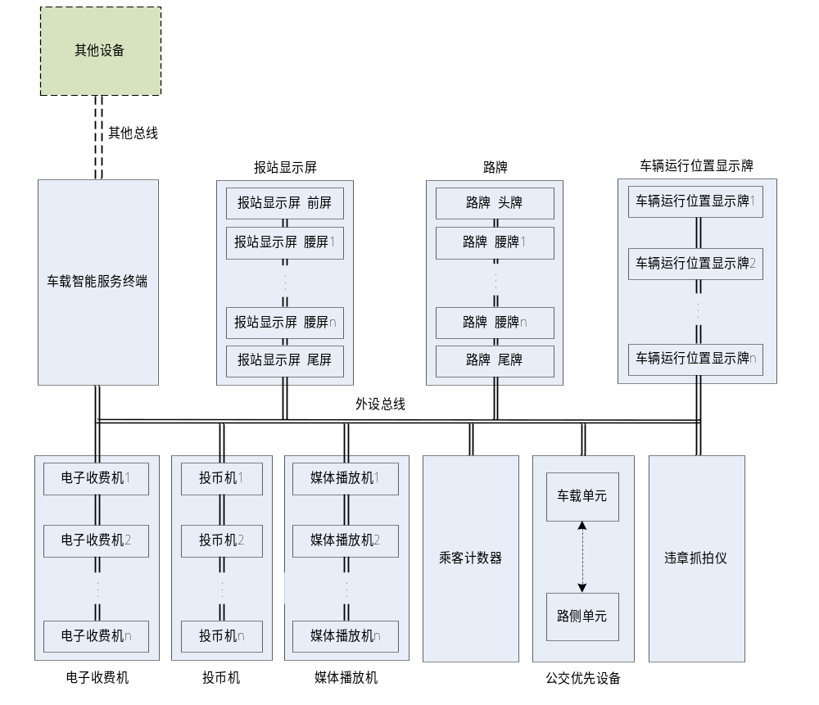图 1 车载智能服务终端与扩展设备连接示意图
如图1所示，车载智能服务终端与扩展设备使用串行总线的方式进行通讯。扩展设备包括报站显示屏、路牌和车辆运行位置显示牌、电子收费机、投币机、媒体播放机、乘客计数器、公交优先设备车载单元和违章抓拍仪等。

4.2硬件接口要求

4.2.1接口通信规程
车载智能服务终端与扩展设备数据交换采用串行数据总线，如RS485、CAN总线：
——采用半双工的RS485总线接口，宜使用速率19200bps、数据位8位、停止位1位、无奇偶校验位；
——采用CAN总线接口，宜使用速率50kbps。

4.2.2RS485总线接口规范
车载智能服务终端与扩展设备通讯使用RS485总线接口应遵循如下规范：
——车载智能服务终端作为主机，是系统中通信的发起者，其他扩展设备作为从机，被动地响应主机命令；
——从机只有在响应主机指令、发送应答消息时才置于发送状态，其余为接收状态；
——主机发送广播指令时，从机不发送应答消息；
——主机发送非广播指令时，被指定的从机在接收到指令后应在5ms之后500ms之内开始发送应答消息；
——从机在发送完指令后5ms内，应切换为接收状态；
——主机发出指令后500ms之内没有收到应答消息，认为该指令发送失败并重发，重发3次无效认为从机失效。

4.2.3CAN总线接口规范
车载智能服务终端与扩展设备通讯使用CAN总线接口应遵循如下规范：
——车载调度终端和扩展设备均可作为发起设备发起会话，发起设备发送命令时，其他设备作为接收设备，根据命令中设备的目标地址确认是否需要响应；
——发起设备发送非广播指令时，接收设备在接收到指令后应在500ms之内开始发送应答消息；
——发起设备发出指令后500ms之内没有收到应答消息，则认为该指令发送失败并重发，重发3次无效认为接收设备失效。

协议构成

5.1RS485接口协议构成
RS485接口协议构成见图2。
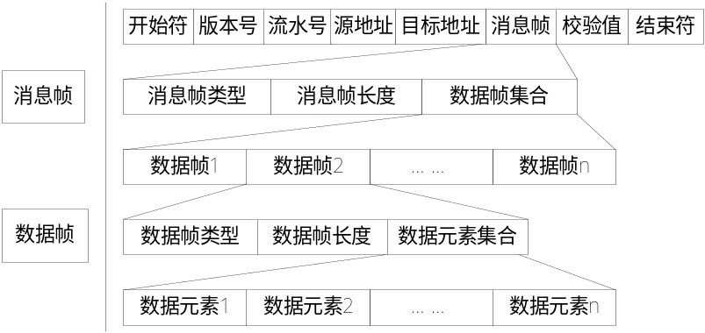
图 2 车载RS485接口协议构成图

5.2CAN接口协议构成

5.2.1CAN接口协议构成
CAN接口协议由报文ID域和报文数据域构成，见图3。
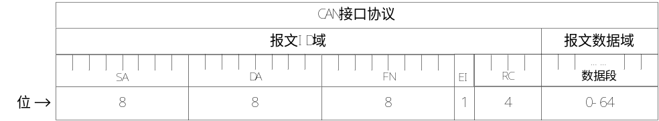
图 3 CAN接口协议构成图
报文ID域是标识一个报文的惟一编号。SA（Source Adress）是源地址，DA(Destination Adress)是目标地址，FN(Frame number)是报文帧序号，EI(End Indentifer)是报文结束标识，RC(Retransmission counter)是报文重发计数器。

5.2.2报文ID域
报文ID域构成见表1。
表 1 报文ID域
协议报文ID（扩展帧，共29bit，从右到左依次为b0~b28）
源地址（8bit） | 目标地址（8bit） | 报文帧序号（8bit） | 报文结束标识（1bit） | 报文重发计数器（4bit）
这两个域定义了报文的源地址和目标地址。对于任何设备，如果设备自身地址与接收到消息的目标地址不相同应忽略此消息。所有设备作为消息响应者应对广播地址（0xFF）作出监听和响应。 |  | 当前报文的CAN帧序号。CAN帧序号从0开始标记，最大值255。一个报文最多拆分为256个CAN帧，共可发送2048字节数据。 | 0----当前发送CAN帧为本报文结束帧。  1----当前发送CAN帧非本报文最后一帧数据。 | 首次发送计数器置0，报文重发时，首帧此计数器加1，其他帧此计数器值同首帧发送计数器值。

5.2.3报文数据域
报文数据域构成见图4。
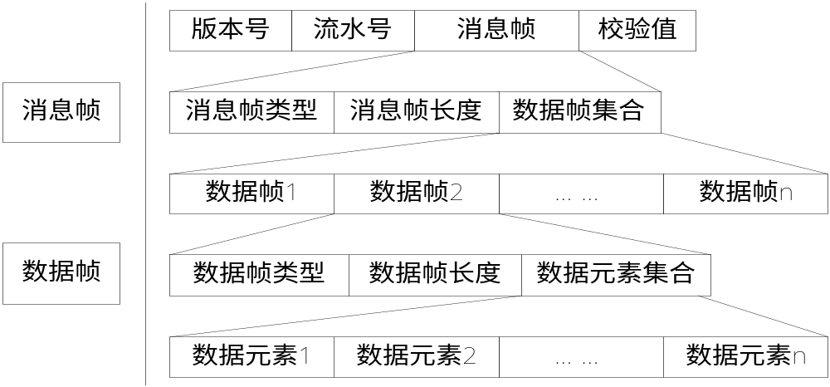
图 4 报文数据域

语义和语法

6.1数据类型定义

6.1.1基本数据类型
基本数据类型定义见表2。
表 2 基本数据类型
基本数据类型 | 说明
BOOLEAN | 布尔类型，具有两个值（TRUE和FALSE）的简单类型
INTEGER | 整数类型，值是零、正整数或负整数的简单类型
STRING | GBK编码的字符串
NUMERICSTRING | GBK编码的字符串，但限定只能为数字
OCTET STRING | 8位位组串类型

6.1.2定长数据类型
定长数据类型的定义见表3。
表 3 定长数据类型
类型定义 | 字节数 | 说明
BOOLEAN::=BOOLEAN | 1 | 布尔型，1字节字符，1表示TRUE，0表示FALSE
BYTE::=INTEGER(-128..127) | 1 | 1字节字符
UBYTE::=INTEGER (0..255) | 1 | 1字节无符号字符
SHORT::=INTEGER(-32,768..32,767) | 2 | 2字节整型
USHORT::=INTEGER (0..65,535) | 2 | 2字节无符号整型
LONG::=INTEGER  (-2,147,483,648..2,147,483,647) | 4 | 4字节整型
ULONG::=INTEGER (0..4,294,967,295) | 4 | 4字节无符号整型
TIME::=INTEGER (0..4,294,967,295) | 4 | 表示自UTC时间1970年1月1日0时到当前时间的秒数

6.1.3变长数据类型
变长数据类型的定义见表4。
表 4 变长数据类型
类型定义 | 字节数 | 说明
FOOTNOTE::=STRING (SIZE(1..255)) | n | 短文本，最多255个字节
TELEPHONE::=NUMERICSTRING (SIZE(1..16)) | n | 电话号码，最多16个数字字符
MEMLONG::=OCTETSTRING (SIZE(1..2,000,000) | n | 长数据，最多200万个字节

6.2编码规范

6.2.1字节编码
字节共8位，从高位至低位用b7～b0表示。

6.2.2数据元素编码

6.2.2.1数据元素
数据元素描述人、地点、物体等概念的单一属性，是数据的基本单元。

6.2.2.2定长数据元素编码
定长数据元素以网络字节序编码。

6.2.2.3变长数据元素编码
变长数据元素编码方式见表5。
表 5 变长数据元素编码
信息项 | 类型 | 字节数 | 说明
数据内容长度 | USHORT | 2 | 不包含长度本身
数据内容 | UBYTE | n

6.2.3数据帧编码

6.2.3.1数据帧编码方式
数据帧由多个数据元素或其他数据帧构成，描述人、地点、物体等概念的多个属性的集合。编码方式见表6。
表 6 数据帧编码
信息项 | 类型 | 说明
数据帧类型 | UBYTE
数据帧长度 | USHORT | 不包含数据帧类型和数据帧长度本身
数据元素1 | -- | --
数据元素2 | -- | --
… | -- | --
数据元素n | -- | --
- “--”表示需要视具体元素内容确定类型和说明。
- 本标准以下表格中出现的“--”的含义与注1一致。

6.2.3.2数据帧类型
每个数据帧都对应一个数据帧类型，数据帧类型是惟一的。

6.2.3.3数据帧长度
不包含数据帧类型和数据帧长度本身的其他数据元素的总字节数。

6.2.4消息帧编码

6.2.4.1消息帧编码方式
消息帧由一个或多个数据帧构成，用于描述一次消息传递。消息帧编码见表7。
表 7 消息帧编码
信息项 | 类型 | 说明
消息帧类型 | UBYTE | 消息帧的惟一编号
消息帧长度 | USHORT | 所有消息帧的总长度
数据帧1 | -- | --
数据帧2 | -- | --
… | -- | --
数据帧n | -- | --
注：“--”表示需要视具体元素内容确定类型和说明。

6.2.4.2消息帧类型
标识每个消息帧的惟一编号。

6.2.4.3消息帧长度
消息帧长度为数据帧1至数据帧n的总长度。

6.2.5报文编码

6.2.5.1RS485
RS485报文编码应包含以下部分：
- 开始符：一个字节，用0x7E表示；
- 版本号：高四位表示主版本号，低四位表示副版本号。当前版本号为2.0，用0x20表示；
- 流水号：用于消息的匹配确认，0～255循环使用；
- 源地址：表示源通信端点的惟一通信标识号，应符合本系列技术要求第5部分《城市公共汽电车车载智能服务终端与调度中心间通信协议》（JT/T XXX.5-2015）中7.2.20中的设备地址定义；
- 目标地址：表示目标通信端点的惟一通信标识号，应符合本系列技术要求第5部分《城市公共汽电车车载智能服务终端与调度中心间通信协议》（JT/T XXX.5-2015）中7.2.20中的设备地址定义；
- 消息帧；
- 校验值：从版本号至校验值之前所有字节的异或值；
- 结束符：一个字节，用0x7F表示。

6.2.5.2CAN
CAN报文编码应包含以下部分：
- 报文ID域应包含以下内容：
  - 源地址：表示源通信端点的惟一通信标识号，应符合本系列技术要求第5部分《城市公共汽电车车载智能服务终端与调度中心间通信协议》（JT/T XXX.5-2015）中7.2.20中的设备地址定义；
  - 目标地址：表示目标通信端点的惟一通信标识号，应符合本系列技术要求第5部分《城市公共汽电车车载智能服务终端与调度中心间通信协议》（JT/T XXX.5-2015）中7.2.20中的设备地址定义；
  - 报文帧序号：当前报文的CAN帧序号；
  - 报文结束标识：表示报文结束；
  - 报文重发计数器：记录报文重发次数。
- 报文数据域应包含以下内容：
  - 版本号：高四位表示主版本号，低四位表示副版本号。当前版本号为2.0，用0x20表示；
  - 流水号：用于消息的匹配确认，0～255循环使用；
  - 消息帧；
  - 校验值：从版本号至校验值之前所有字节的异或值。

6.2.6转义
在RS485接口协议中，对消息内除开始符和结束符以外的数据，在传输前按照如下规则进行转义：
0x7E转义为0x7D 0x5E；
0x7F转义为0x7D 0x5F；
0x7D转义为0x7D 0x5D。

数据帧

7.1数据帧类型定义
数据帧类型定义见表8。
表 8 数据帧类型定义
数据帧类型 | 数据帧名称
0x01 | 线路编号
0x02 | 线路中文名称
0x03 | 线路英文名称
0x04 | 线路图片点阵
0x05 | 业务类型
0x06 | 上行总站数
0x07 | 下行总站数
0x08 | 车站序号
0x09 | 车站类型
0x0A | 车站中文名称
0x0B | 车站英文名称
表 8 数据帧类型定义（续）
数据帧类型 | 数据帧名称
0x0C | 宣传语编号
0x0D | 宣传语类型
0x0E | 宣传语内容
0x0F | 实时时钟
0x10 | 到离站类型
0x11 | 数据查询
0x12 | 显示方式控制
0x13 | 亮度控制
0x14 | 音量控制
0x15 | 信号优先
0x16 | 位置信息
0x17 | 透传数据
0x18 | 指令应答
0x19 | 厂商代码
0x1A | 版本信息
0x1B | 设备故障
0x1C | 投币机数据
0x1D | 考勤数据
0x1E | 客流数据
0x1F | 发动机仪表数据
Ox20 | 拍照数据
0x21 | 速度控制
0x22 | 控制指令
0x23 | 应答信息
0x24～0x9F | 保留
0xA0～0xFF | 自定义

7.2线路编号
线路编号数据帧用于初始化及服务播报，见表9。
表 9 线路编号
数据元素 | 数据类型
线路编号 | ULONG

7.3线路中文名称
线路中文名称数据帧用于初始化及服务播报，见表10。
表 10 线路中文名称
数据元素 | 数据类型
线路中文名称 | FOOTNOTE

7.4线路英文名称
线路英文名称数据帧用于初始化及服务播报，见表11。
表 11 线路英文名称
数据元素 | 数据类型
线路英文名称 | FOOTNOTE

7.5线路图片点阵
线路图片点阵数据帧用于初始化及运营服务播报，见表12。
表 12 线路图片点阵
数据元素 | 数据类型 | 说明
图片点阵数据 | MEMLONG | 单色图片格式：将点阵数据，从左到右，从上到下，每8个点分为一组，组内从第1个点至第8个点分别编入一个字节的b0至b7位，对应位为1表示该点有效，否则无效。

7.6业务类型
业务类型数据帧用于初始化及服务播报，见表13。
表 13 业务类型
数据元素 | 数据类型 | 说明
业务类型 | UBYTE | 0x01 上行  0x02 下行  0x03 环行  0x04 停主站  0x05 停副站  0x06～0x1F 保留  0x20～0x7F 自定义  0x80 出场  0x81 进场  0x82 加油  0x83加气  0x84包车  0x85小修  0x86 大修  0x87 一保  0x88 二保  0x89 三保  0x8A 放空  0x8B 校车  0x8C 停场
表 13 业务类型（续）
数据元素 | 数据类型 | 说明
业务类型 | UBYTE | 0x8D～0x9F 保留  0xA0～0xFF自定义

7.7上行总站数
上行总站数数据帧用于初始化，见表14。
表 14 上行总站数
数据元素 | 数据类型
上行总站数 | UBYTE

7.8下行总站数
下行总站数数据帧用于初始化，见表15。
表 15 下行总站数
数据元素 | 数据类型
下行总站数 | UBYTE

7.9车站序号
车站序号数据帧用于运营服务播报，见表16。
表 16 车站序号
数据元素 | 数据类型 | 说明
车站序号 | UBYTE | 标识当前线路每个车站的惟一编号；车站序号上行从1开始依次递增；下行从1开始依次递增

7.10车站类型
车站类型数据帧用于运营服务播报，见表17。
表 17 车站类型
数据元素 | 数据类型 | 说明
车站类型 | UBYTE | 0x01 上行首站  0x02 上行末站  0x03 下行首站  0x04 下行末站  0x05 中途站  0x06～0x9F 保留  0xA0～0xFF自定义

7.11车站中文名称
车站中文名称数据帧用于运营服务播报，见表18。

表 18 车站中文名称
数据元素 | 数据类型
车站中文名称 | FOOTNOTE

7.12车站英文名称
车站英文名称数据帧用于运营服务播报，见表19。
表 19 车站英文名称
数据元素 | 数据类型
车站英文名称 | FOOTNOTE

7.13宣传语编号
宣传语编号数据帧用于宣传用语播报，见表20。
表 20 宣传语编号
数据元素 | 数据类型 | 说明
宣传语编号 | ULONG | 标识每条宣传语的惟一编号

7.14宣传语类型
宣传语类型数据帧用于宣传用语播报，见表21。
表 21 宣传语类型
数据元素 | 数据类型 | 说明
宣传语类型 | UBYTE | 0x01 普通宣传语  0x02 实时宣传语  0x03 动态宣传语  0x04 静态宣传语  0x05～0x9F 保留  0xA0～0xFF自定义

7.15宣传语内容
宣传语内容数据帧用于宣传用语播报，见表22。
表 22 宣传语内容
数据元素 | 数据类型
宣传语内容 | MEMLONG

7.16实时时钟
实时时钟数据帧用于表示现在的时间值，用于扩展设备的校时功能，见表23。

表 23 实时时钟
数据元素 | 数据类型 | 说明
时间 | TIME | UTC时间，自1970年1月1日零点零分到现在的秒数。
时区 | BYTE | 东区用正数表示，西区用负数表示，如东8区用+8表示

7.17到离站类型
到离站类型数据帧用于运营信息播报，见表24。
表 24 到离站类型
数据元素 | 数据类型 | 说明
到离站类型 | UBYTE | 0x01 到站  0x02 离站  0x03～0x9F 保留  0xA0～0xFF 自定义

7.18数据查询
数据查询数据帧用于查询扩展设备信息，见表25。
表 25 数据查询
数据元素 | 数据类型 | 说明
数据查询 | UBYTE | 0x01 查询厂商代码  0x02 查询版本信息  0x03 查询故障信息  0x04 查询业务数据  0x05 查询考勤数据  0x06 查询投币机数据  0x07 查询拍照数据  0x08 查询透传数据  0x09～0x9F 保留  0xA0～0xFF 自定义

7.19显示方式控制
显示方式控制数据帧用于报站显示屏、路牌等的显示方式控制，见表26。
表 26 显示方式控制
数据元素 | 数据类型 | 说明
显示方式 | UBYTE | 0x00 从左到右显示  0x01 从右到左显示  0x02 从上到下显示  0x03 从下到上显示  0x04～0x9F 保留  0xA0～0xFF自定义

7.20亮度控制
亮度控制数据帧用于报站显示屏、路牌等的亮度控制，见表27。
表 27 亮度控制
数据元素 | 数据类型 | 说明
亮度等级 | UBYTE | 0x00 熄灭  0x01 最暗  …  0x09 最亮  0x0A 恢复设置之前亮度  0x0B～0x9F 保留  0xA0～0xFF自定义

7.21音量控制
音量控制数据帧用于媒体播放机的音量控制，见表28。
表 28 音量控制
数据元素 | 数据类型 | 说明
音量等级 | UBYTE | 0x00 静音  0x01 最小  …  0x40 最大  0x41 恢复设置之前音量  0x42～0x9F 保留  0xA0～0xFF自定义

7.22信号优先
信号优先数据帧用于通知公交优先设备发送公交优先通行的请求信号，见表29。
表 29 信号优先
数据元素 | 数据类型 | 说明
优先点编号 | ULONG | 优先点的惟一编号
车辆编号 | ULONG | 请求执行公交优先的车辆编号
线路编号 | ULONG | 请求执行公交优先的车辆所在线路编号
速度 | USHORT | 以短整型数据格式传送，单位0.1km/h，格式规范：123表示12.3km/h
经度 | LONG | 以长整型数据格式传送，单位：万分之一分，有效范围-180°至180°（＞0表示东经，＜0表示西经，格式规范：66074070表示110.12345°
纬度 | LONG | 以长整型数据格式传送，单位：万分之一分，有效范围-90°至90°（＞0表示北纬，＜0表示南纬，格式规范：48074070表示80.12345°
表29 信号优先（续）
数据元素 | 数据类型 | 说明
优先方式 | UBYTE | 0x00 不关注  0x01 直行优先  0x02 左拐优先  0x03 右拐优先  0x04 掉头优先  0x05～0x9F 保留  0xA0～0xFF 自定义
优先级别 | UBYTE | 0x00 不关注  0x01 低  0x02 中  0x03 高  0x04～0x9F 保留  0xA0～0xFF 自定义

7.23位置信息
位置信息数据帧用于向扩展设备发送位置信息，见表30。
表 30 位置信息
数据元素 | 数据类型 | 说明
经度 | LONG | 以长整型数据格式传送，单位：万分之一分，有效范围-180°至180°（＞0表示东经，＜0表示西经，格式规范：66074070表示110.12345°
纬度 | LONG | 以长整型数据格式传送，单位：万分之一分，有效范围-90°至90°（＞0表示北纬，＜0表示南纬，格式规范：48074070表示80.12345°
速度 | USHORT | 以短整型数据格式传送，单位0.1km/h，格式规范：123表示12.3km/h
方位角 | USHORT | 以短整型数据格式传送，单位1°，0°表示正北方向，90°表示正东方向，180°表示正南方向，270°表示正西方向；格式规范：123表示123°

7.24透传数据
透传数据数据帧用于透明传输数据，车载智能服务终端不关注具体内容，可双向传输，见表31。
表 31 透传数据
数据元素 | 数据类型
源地址 | UBYTE
目标地址 | UBYTE
透传数据 | MEMLONG

7.25指令应答
指令应答数据帧用于指令执行结果的回复，见表32。
表 32 指令应答
数据元素 | 数据类型 | 说明
应答消息号 | UBYTE | 被应答消息的消息类型
应答结果 | UBYTE | 0x01 执行成功  0x02 执行失败  0x03 指令无法识别  0x04 数据校验错误  0x05～0x9F 保留  0xA0～0xFF 自定义

7.26厂商代码
厂商代码数据帧用于扩展设备反馈厂商代码，见表33。
表 33 厂商代码
数据元素 | 数据类型 | 说明
设备厂商代码 | FOOTNOTE | 以字符串的方式回复

7.27版本信息
版本信息数据帧用于扩展设备反馈软、硬件版本信息，见表34。
表 34 版本信息
数据元素 | 数据类型
硬件版本号 | FOOTNOTE
软件版本号 | FOOTNOTE

7.28设备故障
设备故障数据帧用于扩展设备反馈故障信息，见表35。
表 35 设备故障
数据元素 | 数据类型 | 说明
设备故障 | BOOLEAN | FALSE 自检故障  TRUE 自检正常
故障代码 | ULONG | 故障代码所对应的具体故障内容由外设厂商提供字典

7.29投币机数据
投币机数据数据帧用于投币机反馈相关信息，见表36。

表 36 投币机数据
数据元素 | 数据类型 | 说明
投币机箱门状态 | BOOLEAN | FALSE 投币机箱门关  TRUE 投币机箱门开
投币数量 | USHORT

7.30考勤数据
考勤数据数据帧用于电子收费机反馈相关考勤信息，见表37。
表 37 考勤数据
数据元素 | 数据类型 | 说明
考勤数据 | UBYTE | 0x01 签到  0x02 签退  0x02～0x9F 保留  0xA0～0xFF自定义
司机卡号/工号 | ULONG

7.31客流数据
客流数据数据帧用于乘客计数器反馈相关信息，见表38。
表 38 客流数据
数据元素 | 数据类型
本站上客人数 | UBYTE
本站下客人数 | UBYTE
车厢内人数 | UBYTE

7.32发动机仪表数据
发动机仪表数据帧用于发动机反馈相关信息，见表39。
表 39 发动机仪表数据
数据元素 | 数据类型 | 说明
车速 | ULONG | 应符合SAE J1939-71中APPENDIX C节要求
总里程 | ULONG | 应符合SAE J1939-71中APPENDIX C节要求
总油耗 | ULONG | 应符合SAE J1939-71中APPENDIX C节要求
瞬时油耗 | ULONG | 应符合SAE J1939-71中APPENDIX C节要求
发动机转速 | UBYTE | 应符合SAE J1939-71中APPENDIX C节要求
发动机油压 | ULONG | 应符合SAE J1939-71中APPENDIX C节要求
主电机当前转速 | USHORT | 单位：rpm，0.125rpm/bit， 范围: 0到3500 rpm
主电机当前输出转矩 | USHORT | 单位：Nm，1rpm/bit，范围: 0到3000 rpm
总电压 | USHORT | 单位：V，0.1V/bit
总电流 | USHORT | 单位：A，0.02A/bit
瞬时气耗 | USHORT | 单位：m³/100km，0.1 m³/100km/位递增

表 39 发动机仪表数据（续）
数据元素 | 数据类型 | 说明
平均气耗 | USHORT | 单位：m³/100km，0.1 m³/100km/位递增
总气耗 | ULONG | 单位：m³，0.1 m³/位递增
水温 | UBYTE | 应符合SAE J1939-71中APPENDIX C节要求
油温 | UBYTE | 应符合SAE J1939-71中APPENDIX C节要求
油量 | UBYTE | 应符合SAE J1939-71中APPENDIX C节要求
车内温度 | UBYTE | 应符合SAE J1939-71中APPENDIX C节要求
主电机温度 | UBYTE | 单位：℃，1℃/位递增
发电机温度 | UBYTE | 应符合SAE J1939-71中APPENDIX C节要求
充电电流限制 | UBYTE | 单位：A，2A/位递增
放点电流限制 | UBYTE | 单位：A，2A/位递增
新能源车辆信息 | UBYTE | 0x00 纯电动  0x01 油电混合  0x02 气电混合  0x03 插电式  0x04 燃料电池
自动挡档位 | UBYTE | 0x00 N档  0x01 D档  0x02 R档  0x03 C档  0x04 其他
路牌开关 | UBYTE | 0x00 关闭  0x01 开启  0x02 无效  0x03 故障
电池充放电 | UBYTE | 0x00 放电  0x01 充电  0x02 无效  0x03 故障
倒车灯和报警喇叭 | UBYTE | 0x00 关闭  0x01 开启  0x02 无效  0x03 故障
停车制动器 | UBYTE | 0x00 停止  0x01 运行  0x02 无效  0x03 故障
前雾灯 | UBYTE | 0x00 关闭  0x01 开启  0x02 无效  0x03 故障
表 39 发动机仪表数据（续）
数据元素 | 数据类型 | 说明
后雾灯 | UBYTE | 0x00 关闭  0x01 开启  0x02 无效  0x03 故障
远光灯 | UBYTE | 0x00 关闭  0x01 开启  0x02 无效  0x03 故障
近光灯 | UBYTE | 0x00 关闭  0x01 开启  0x02 无效  0x03 故障
左转向信号灯 | UBYTE | 0x00 关闭  0x01 开启  0x02 无效  0x03 故障
右转向信号灯 | UBYTE | 0x00 关闭  0x01 开启  0x02 无效  0x03 故障
故障信号 | UBYTE | 0x00 关闭  0x01 开启  0x02 无效  0x03 故障
故障代码 | UBYTE | 故障代码所对应的具体故障内容由厂商提供字典

7.33拍照数据
拍照数据数据帧用于违章抓拍仪反馈相关信息，见表40。
表 40 拍照数据
数据元素 | 数据类型 | 说明
总包数 | UBYTE | 最大不超过255
本次包号 | UBYTE | 1-255
文件名称 | FOOTNOTE | 通过文件名来标注所需要的信息
数据内容 | MEMLONG
拍照数据回复时，前一包数据结束与后一包数据开始时间不能超过500ms，超过则认为是通信中断，主机端可充分信任转为发送模式。

7.34速度控制
速度控制数据帧用于报站显示屏、路牌等的滚动速度控制，见表41。

表 41 速度控制
数据元素 | 数据类型 | 说明
速度等级 | UBYTE | 0x00 静止  0x01 最慢  …  0x09 最快  0x0A 恢复设置之前速度  0x0B～0x9F 保留  0xA0～0xFF 自定义

7.35控制指令
控制指令数据帧用于电子收费机、投币机、违章抓拍仪等的指令控制，见表42。
表 42 控制指令
数据元素 | 数据类型 | 说明
控制指令 | UBYTE | 0x00 电子收费机同步线路  0x01 读取电子收费机签到信息  0x02 读取电子收费机票价  0x03 读取电子收费机刷卡人次  0x04 读取投币机开箱记录  0x05 读取投币机收入信息  0x06 启动违章抓拍仪抓拍  0x07 对违章抓拍仪授时  0x08 读取违章抓拍仪位置信息  0x09～0x9F 保留  0xA0～0xFF 自定义

7.36应答信息
应答信息数据帧用于车载智能服务终端对扩展设备上传数据的响应，见表43。
表 43 应答信息
数据元素 | 数据类型 | 说明
应答信息 | UBYTE | 0x00 设备故障  0x01 投币机数据  0x02 考勤数据  0x03 发动机仪表数据  0x04 客流数据  0x05 拍照数据  0x06 透传数据  0x07～0x9F 保留  0xA0～0xFF 自定义

表 43 应答信息（续）
数据元素 | 数据类型 | 说明
应答结果 | UBYTE | 0x00 接收成功  0x01 接收失败

8消息帧

8.1消息帧类型定义
消息帧类型及名称见表44。
表 44 消息帧类型定义
消息帧类型 | 消息帧名称 | 说明
0x01 | 初始化 | 车载智能服务终端至扩展设备
0x02 | 时钟授时 | 车载智能服务终端至扩展设备
0x03 | 服务播报 | 车载智能服务终端至扩展设备
0x04 | 宣传播报 | 车载智能服务终端至扩展设备
0x05 | 参数设定 | 车载智能服务终端至扩展设备
0x06 | 数据查询 | 车载智能服务终端至扩展设备
0x07 | 透明数据下发 | 车载智能服务终端至扩展设备
0x08 | 信号优先申请 | 车载智能服务终端至扩展设备
0x09 | 媒体播放机控制 | 车载智能服务终端至扩展设备
0x0A | 电子收费机控制 | 车载智能服务终端至扩展设备
0x0B | 投币机控制 | 车载智能服务终端至扩展设备
0x0C | 违章抓拍仪控制 | 车载智能服务终端至扩展设备
0x0D | 数据上传应答 | 车载智能服务终端至扩展设备
0x0E～0x9E | 保留
0x9F | 应答 | 扩展设备至车载智能服务终端
0xA0 | 数据上传 | 扩展设备至车载智能服务终端
0xA1～0xFF | 自定义

8.2初始化
初始化消息帧用于车载智能服务终端对扩展设备进行线路初始化、业务类型初始化及首末站初始化等，见表45。
表 45 初始化
数据帧 | 说明
线路编号 | 可选（如果业务类型为运营类型，则此处为必选）
线路中文名称 | 可选
线路英文名称 | 可选
线路图片点阵 | 可选
业务类型 | 必选
上行总站数 | 可选
表 45 初始化（续）
数据帧 | 说明
下行总站数 | 可选
车站中文名称（上行首站） | 可选（如果业务类型为运营类型，则此处为必选）
车站英文名称（上行首站） | 可选
车站中文名称（上行末站） | 可选
车站英文名称（上行末站） | 可选
车站中文名称（下行首站） | 可选（如果业务类型为运营类型，则此处为必选）
车站英文名称（下行首站） | 可选
车站中文名称（下行末站） | 可选
车站英文名称（下行末站） | 可选

8.3时钟授时
时钟授时消息帧用于车载智能服务终端对扩展设备进行校时，见表46。
表 46 时钟授时
数据帧 | 说明
实时时钟 | 必选

8.4服务播报
服务播报消息帧用于车载智能服务终端向扩展设备进行服务信息的播报，见表47。
表 47 服务播报
数据帧 | 说明
线路编号 | 必选
线路中文名称 | 可选
线路英文名称 | 可选
线路图片点阵 | 可选
业务类型 | 必选
车站序号 | 必选
车站类型 | 必选
车站中文名称 | 必选
车站英文名称 | 可选
到离站类型 | 必选
位置信息 | 可选

8.5宣传播报
宣传播报消息帧用于车载智能服务终端向扩展设备进行宣传用语、服务用语的播报，见表48。

表 48 宣传用语播报
数据帧 | 说明
宣传语编号 | 必选
宣传语类型 | 必选
宣传语内容 | 必选

8.6参数设定
参数设定消息帧用于车载智能服务终端向扩展设备进行显示方式、亮度、音量、滚动速度等数据的设定，见表49。
表 49 参数设定
数据帧 | 说明
显示方式控制 | 可选
亮度控制 | 可选
音量控制 | 可选
速度控制 | 可选

8.7数据查询
数据查询消息帧用于车载智能服务终端向扩展设备查询厂商信息、版本信息、故障信息、业务数据、考勤数据、投币机数据、拍照数据、透传数据等，见表50。
表 50 数据查询
数据帧 | 说明
数据查询 | 必选

8.8透明数据下发
透明数据下发消息帧用于车载智能服务终端向扩展设备发送透明数据，见表51。
表 51 透明数据下发
数据帧 | 说明
透传数据 | 必选

8.9信号优先申请
信号优先申请消息帧用于公交优先通行权的申请，见表52。
表 52 信号优先申请
数据帧 | 说明
信号优先申请 | 必选

8.10媒体播放机控制
媒体播放机控制消息帧用于车载智能服务终端对媒体播放机的音量进行控制，见表53。

表 53 媒体播放机控制
数据帧 | 说明
音量控制 | 可选

8.11电子收费机控制
电子收费机控制消息帧用于车载智能服务终端对电子收费机的控制及数据的透传，见表54。
表 54 电子收费机控制
数据帧 | 说明
控制指令 | 可选

8.12投币机控制
投币机控制消息帧标用于车载智能服务终端对投币机的控制，见表55。
表 55 投币机控制
数据帧 | 说明
控制指令 | 可选

8.13违章抓拍仪控制
违章抓拍仪控制消息帧用于车载智能服务终端对违章抓拍仪的控制，见表56。
表 56 违章抓拍仪控制
数据帧 | 说明
控制指令 | 可选

9.14数据上传应答
数据上传应答消息帧用于车载智能服务终端响应扩展设备的数据上传，见表57。
表 57 数据上传应答
数据帧 | 说明
应答信息 | 必选

8.15应答
应答消息帧标用于扩展设备响应车载智能服务终端的指令，见表58。
表 58 应答
数据帧 | 说明
指令应答 | 必选
版本信息 | 可选
厂商代码 | 可选
设备故障 | 可选
表 58 应答（续）
数据帧 | 说明
投币机数据 | 可选
考勤数据 | 可选
发动机仪表数据 | 可选
客流数据 | 可选
拍照数据 | 可选
透传数据 | 可选

9.16数据上传
数据上传消息帧标用于扩展设备主动向车载智能服务终端传输数据，见表59。
表 59 数据上传
数据帧 | 说明
设备故障 | 可选
投币机数据 | 可选
考勤数据 | 可选
发动机仪表数据 | 可选
客流数据 | 可选
拍照数据 | 可选
透传数据 | 可选

9会话

9.1初始化
初始化会话见表60。
表 60 初始化
会话目的：
初始化扩展设备。
消息： | 消息名称 | 消息号
发送 | 初始化消息帧 | 0x01
接收 | 无 | 无
初始化会话播报使用广播地址，所有外设均不做回应。

9.2时钟授时
时钟授时会话见表61。

表 61 时钟授时
会话目的：
对扩展设备授时。
消息： | 消息名称 | 消息号
发送 | 时钟授时消息帧 | 0x02
接收 | 无 | 无
时钟授时会话播报使用广播地址，所有外设均不做回应。

9.3服务播报
服务播报会话见表62。
表 62 服务播报
会话目的：
向扩展设备发送各类运营及非运营信息，例如到离站信息，以引导扩展设备实现功能，如报站显示屏文字变换或是车辆运行位置显示牌变动等。
消息： | 消息名称 | 消息号
发送 | 服务播报消息帧 | 0x03
接收 | 无 | 无
运营服务播报会话使用广播地址，所有外设均不做回应。

9.4宣传播报
宣传播报会话见表63。
表 63 宣传播报
会话目的：
向报站显示屏、媒体播放机等扩展设备发送宣传用语信息。
消息： | 消息名称 | 消息号
发送 | 宣传播报消息帧 | 0x04
接收 | 无 | 无
宣传用语播报会话使用广播地址，所有外设均不做回应。

9.5参数设定
参数设定会话见表64。
表 64 参数设定
会话目的：
向扩展设备发送相关参数。
消息： | 消息名称 | 消息号
发送 | 参数设定消息帧 | 0x05
接收 | 应答消息帧 | 0x9F

9.6数据查询
数据查询会话见表65。
表 65 数据查询
会话目的：
向扩展设备发送查询命令。
消息： | 消息名称 | 消息号
发送 | 数据查询消息帧 | 0x06
接收 | 应答消息帧 | 0x9F

9.7透明数据下发
透明数据下发会话见表66。
表 66 透明数据下发
会话目的：
向扩展设备发送透明数据。
消息： | 消息名称 | 消息号
发送 | 透明数据下发消息帧 | 0x07
接收 | 应答消息帧 | 0x9F

9.8信号优先申请
信号优先申请会话见表67。
表 67 信号优先申请
会话目的：
向公交优先设备发送触发信息，通知公交优先设备发送公交优先通行信号。
消息： | 消息名称 | 消息号
发送 | 信号优先申请消息帧 | 0x08
接收 | 应答消息帧 | 0x9F

9.9媒体播放机控制
媒体播放机控制会话见表68。
表 68 媒体播放机控制
会话目的：
向媒体播放机发送控制命令。
消息： | 消息名称 | 消息号
发送 | 媒体播放机控制消息帧 | 0x09
接收 | 应答消息帧 | 0x9F

9.10电子收费机控制
电子收费机控制会话见表69。

表 69 电子收费机控制
会话目的：
向电子收费机发送控制命令。
消息： | 消息名称 | 消息号
发送 | 电子收费机控制消息帧 | 0x0A
接收 | 应答消息帧 | 0x9F

9.11投币机控制
投币机控制会话见表70。
表 70 投币机控制
会话目的：
向投币机发送控制命令。
消息： | 消息名称 | 消息号
发送 | 投币机控制消息帧 | 0x0B
接收 | 应答消息帧 | 0x9F

9.12违章抓拍仪控制
违章抓拍仪控制会话见表71。
表 71 违章抓拍仪控制
会话目的：
向车载专用道违章抓拍仪发送拍照命令等。
消息： | 消息名称 | 消息号
发送 | 违章抓拍仪消息帧 | 0x0C
接收 | 应答消息帧 | 0x9F

9.13数据上传
数据上传会话见表72。
表 72 数据上传
会话目的：
外围设备向车载智能服务终端上传数据等。
消息： | 消息名称 | 消息号
发送 | 数据上传消息帧 | 0xA0
接收 | 数据上传应答消息帧 | 0x0D

